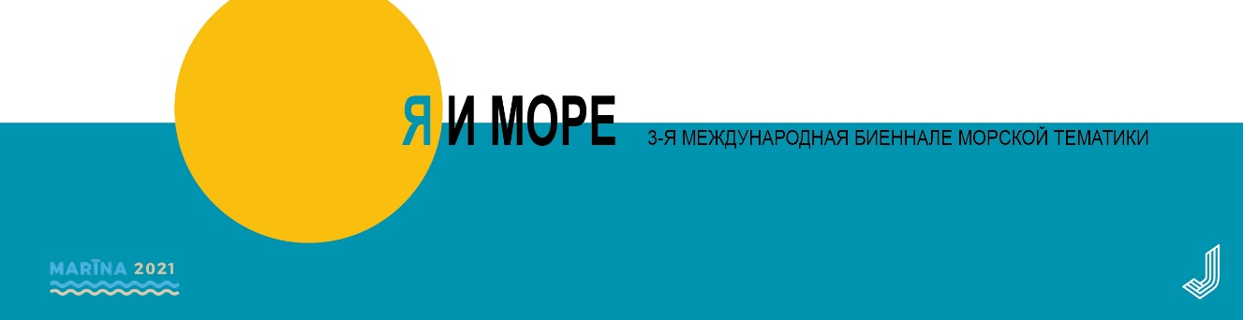

ПОЛОЖЕНИЕ о выставке-конкурсе живописи 3-й Международной биеннале морской тематики “Marīna 2021”

Тема биеннале MARĪNA 2021 Я и море определяет личные отношения каждого из нас с морем. С давних времен могущество, сила стихии и загадочный подводный мир были неиссякаемым источником мифов для народов, проживавших близ моря. И в латвийских мифах Бог и Черт создали мир, используя морской ил. Каким бы ни было происхождение мифов, они свидетельствуют о тесном взаимодействии людей с морем.
Как наука, так и искусство сегодня стремятся найти ответы на вопросы: какие у каждого из нас отношения с природой, морем, бережны ли они и направлены на будущее? Союз Я и море имеет древнее прошлое. Есть ли у него еще и бескрайнее и прекрасное будущее?
Организаторы: Юрмальский городской музей и Юрмальское общество истории и искусства в сотрудничестве с Юрмальской городской думой
Место выставки, контакты: Юрмальский городской музей, ул. Тиргоню, 29, Юрмала, LV-2015, эл. почта marina@jurmala.lv
Время выставки: 9 июля — 29 августа 2021 года. Открытие выставки состоится 9июля в 16:00 часов.
Участники выставки: индивидуальные лица – художники, студенты художественных учебных заведений
Техника работ, число и размер: участник может представить не более 3 двумерных работ. Длинная сторона картины – не более 150 см. Представленные произведения созданы в течение последних двух лет и отвечают тематике выставки.
Условия конкурса:
Оценка работ для выставки производится в два этапа. На первом этапе оцениваются заявки на представляемые работы (фотоснимки картин), из которых жюри отбирает работы на выставку.
На втором этапе производится оценка работ на выставке и присуждение наград.

Подача заявок на конкурс и оценка работ:
Заявки подаются до 5 апреля 2021 года:
- бланк заявки доступна здесь,
- фотоснимки работ (разрешение 300 DPI, название файла – имя_фамилия_название работы),
- неформальная фотография автора,
- регистрационный сбор 20 EUR (счет отправляется претенденту после получения заявки).

Ответ об участии в выставке высылается до 13 апреля 2021 года. Утвержденный список участников доступен на сайте здесь.

Если работы не включены в экспозицию, регистрационный сбор не возвращается.
Отобранные на выставку работы автор должен подать до 10 мая 2021 года в Юрмальский городской музей по адресу: ул. Тиргоню, 29, Юрмала, LV-2015. При отправлении по почте (отправление оплачивает автор) работы должны быть получены в музее до 10 мая 2021 года.

Оценка и награды:

- заявки претендентов и работы на выставке оценивает профессиональное жюри;
- оценка производится в двух категориях:
1. профессиональные художники; главный приз – 1000 EUR (после уплаты налогов);
2. студенты художественных учебных заведений; приз – 500 EUR (после уплаты налогов) и возможность устроить персональную выставку в Юрмальском городском музее;
- присуждаются награды других организаций/частных лиц по инициативе устроителей;
- обладатели призов объявляются на открытии выставки 9 июля 2021 года;
- каждый участник выставки получает каталог выставки.

Возврат работ после закрытия выставки:

- выставка демонтируется 30 и 31 августа 2021 года;
- авторы могут получить работы в течение двух недель после демонтажа выставки в Юрмальском городском музее в Юрмале, на ул. Тиргоню, 29;
- зарубежным художникам работы могут быть высланы по почте на указанный автором адрес (автор обеспечивает оплату почтового отправления).

Права организаторов:
подавая заявку, художник соглашается на использование фотографий работы/работ в публикациях, связанных с деятельностью Юрмальского городского музея.

